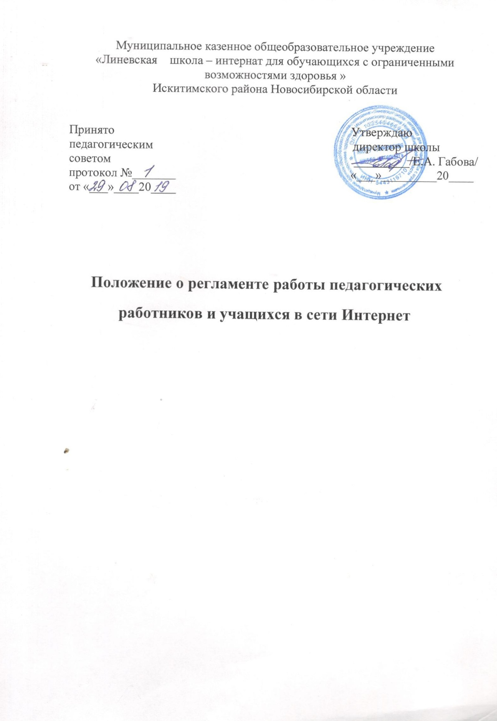
1. Общие положения
1.1. Ответственным за работу точки доступа к Интернету является заведующий кабинетом, в котором она расположена.
1.2. По вопросам, связанным с работой точки доступа, ответственный подчиняется непосредственно заместителю директора.
1.3. Ответственный за работу точки доступа руководствуется в своей деятельности Конституцией и законами Российской Федерации, государственными нормативными актами органов управления образованием всех уровней; Правилами и нормами охраны труда, техники безопасности и противопожарной защиты; уставом и локальными правовыми актами школы.

2. Основные задачи и обязанности
Ответственный за работу точки доступа:
• обеспечивает доступ сотрудников и учащихся к сети Интернет;
• следит за состоянием компьютерной техники и Интернет-канала точки доступа. В случае необходимости инициирует обращение в ремонтную (сервисную) организацию или к поставщику Интернет-услуг и осуществляет контроль ремонтных работ;
• осуществляет регулярное обновление антивирусного программного обеспечения. Контролирует проверку на отсутствие вирусов внешних электронных носителей информации (дискет, CD, флэш-накопителей);
• принимает участие в создании и актуализации школьной веб-страницы.

3. Права, обязанности и ответственность пользователей
3.1. Пользователи точек доступа в школе имеют право:
• работать в сети Интернет в течение одного часа. При необходимости время работы может быть увеличено по согласованию с ответственным за точку доступа и при отсутствии иных лиц, желающих в это же время воспользоваться доступом к Интернет-ресурсам;
• сохранять полученную информацию на съемном диске (дискете, CD, флэш-накопителе). Съемные диски должны быть предварительно проверены на наличие вирусов. При необходимости пользователь может распечатать полученную информацию.
3.2. Пользователям точки доступа запрещается:
• осуществлять действия, запрещенные законодательством РФ;
• посещать сайты, содержащие антигосударственную и порнографическую информацию, информацию со сценами насилия;
• участвовать в нетематических чатах;
• передавать информацию, представляющую коммерческую или государственную тайну;
• распространять информацию, порочащую честь и достоинство граждан;
• устанавливать на компьютерах дополнительное программное обеспечение, как полученное в Интернете, так и любое другое;
• изменять конфигурацию компьютеров, в том числе менять системные настройки компьютера и всех программ, установленных на нем (заставку, картинку рабочего стола, стартовую страницу браузера и пр.);
• осуществлять действия, направленные на «взлом» любых компьютеров, находящихся как в точке доступа школы, так и за его пределами;
• использовать возможности точки доступа для пересылки и записи непристойной, клеветнической, оскорбительной, угрожающей и порнографической информации.
3.3. Пользователи точки доступа несут ответственность за содержание передаваемой, принимаемой и распечатываемой информации.
3.4. При нанесении любого ущерба точке доступа к Интернету (порча имущества, вывод оборудования из рабочего состояния) пользователь несет материальную ответственность.
4. Регламент работы точек доступа к сети Интернет
4.1. Точки доступа к информационным Интернет-ресурсам созданы в учебных кабинетах, в кабинетах специалистов (логопед, психолог, социальный педагог), в кабинете директора, методиста, заместителя директора.
4.2. Пользователями точек доступа могут быть все сотрудники и учащиеся школы.
4.3. Пользователи точек доступа могут бесплатно пользоваться доступом к глобальным Интернет-ресурсам, искать необходимую и размещать собственную информацию, получать консультации по вопросам, связанным с использованием сети Интернет.

